__ июля 2015 14:00 - 16:30 Севастополь, восточное побережье Карантинной бухты

АКТ
Составлен в комиссию по обследования побережья
14:00 - 14: 15 Регистрация. Общение со СМИ (могут присутствовать все время работы комиссии)
14:15 - 14:20 Открытие. Раунд знакомства по 1 мин. (кто, специализация, отношение к данному месту)
14:20 - 14:25 Дискуссия. Выбор точек для осмотра
14:25 - 14:40 Проведение осмотров. Заполнено 3 бланка акта
15:40 - 16:00 Обсуждение (на месте регистрации)
16:00 - 16:30 Принятие решения (создано 4 рабочие группы, намеченные дедлайны сорваны в 2х на 15.07.2015)
17:00 Информирование СМИ о результатах состоялось 09.07.2015
дальнейшие действия комиссии в соответствии с принятыми решениями
Описание осмотренного мнения
внешний вид, поверхность, объекты, растительность, дороги (тропинки) | на карте
Экспертная оценка
Характеристика состояния, антропогенное влияния на среду | на карте
Предложения в комиссию
автор | Что нужно произвести | планируемое время

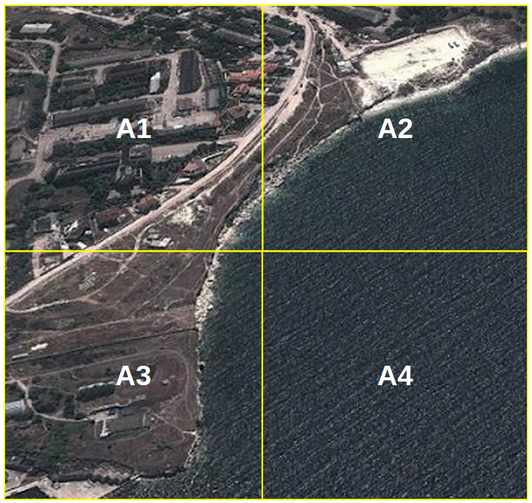
дополнения. замечания
член комиссии | характер экспертизы, оценка состояния

